蚵間國小交通安全教育學習單

學習領域：六年級 綜合活動第四單元 反制危機大作戰

六年 班 姓名

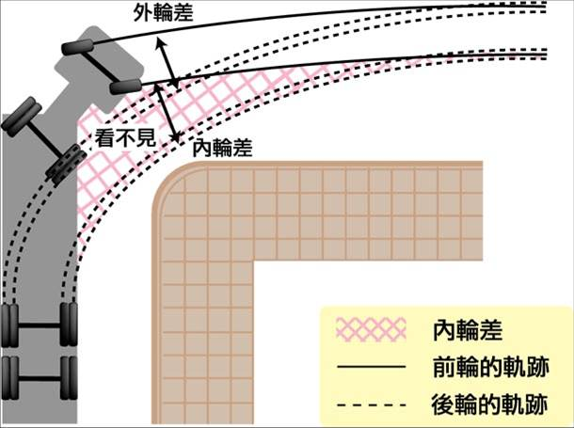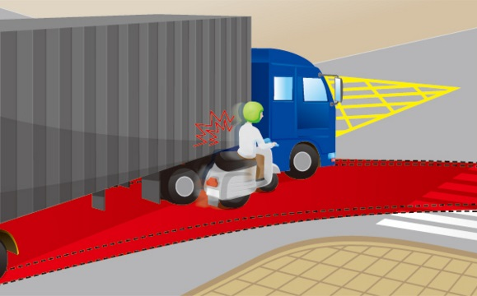**一、不同車種轉彎時的內輪差不同，遇到這個狀況時，你該怎麼辦？**

**我的作法：**

**二、找一則交通事故做剪報，黏貼於下方並寫下你的心得。**

我的心得：

|  |  |  |  |  |
| --- | --- | --- | --- | --- |
| 小朋友你做到了嗎？ | 做得很好 | 還不錯 | 再加油 | 家長簽章 |
| 1.我知道大貨車轉彎時內輪差的危險 | ☺ | 😐 | ☹ |  |
| 2.我會遵守交通標誌與號誌 | ☺ | 😐 | ☹ |